**КИЇВСЬКИЙ НАЦІОНАЛЬНИЙ ТОРГОВЕЛЬНО-ЕКОНОМІЧНИЙ УНІВЕРСИТЕТ**

**Кафедра інженерії програмного забезпечення та кібербезпеки**

**Дисципліна**

**«Архітектура та проєктування програмного забезпечення»**

**ТЕХНІЧНЕ ЗАВДАННЯ ПРОЄКТУ**

**«RENTAUTO»**

**Виконала:** студентка групи 3-4 ФІТ

Авєріна Наталія Ігорівна

**Перевірили:** Криворучко О.В. та

Десятко А.М

**Київ – 2023**

**Мобільний додаток з управління орендою авто “RentAuto”**

1. **Загальні відомості**

Тема: мобільний додаток для управління орендою автомобілів

Предметна область: автомобілі для оренди

* 1. **Найменування програми**
     1. **Повне найменування програми** – мобільний додаток для оренди автомобіля «RentAuto»
     2. **Скорочене найменування програми** – мобільний додаток «RentAuto».

1. **Мета та призначення створення програми**
   1. **Призначення програми**

Мобільний додаток розроблено для полегшення процесу бронювання автомобіля.

* 1. **Мета створення програми**

Забезпечити ефективний та зручний спосіб для користувачів орендувати автомобілі, а для менеджерів - оптимізувати управління процесом замовлення та забезпечити високий рівень обслуговування.

* 1. **Ціннісна пропозиція програми**

Ціннісна пропозиція полягає в можливості користувачів швидко та зручно бронювати автомобілі, отримувати повідомлення про статус замовлення та отримувати високоякісне обслуговування. Для менеджерів - в можливості ефективно управляти та моніторити замовлення.

* 1. **Маркетингове дослідження**

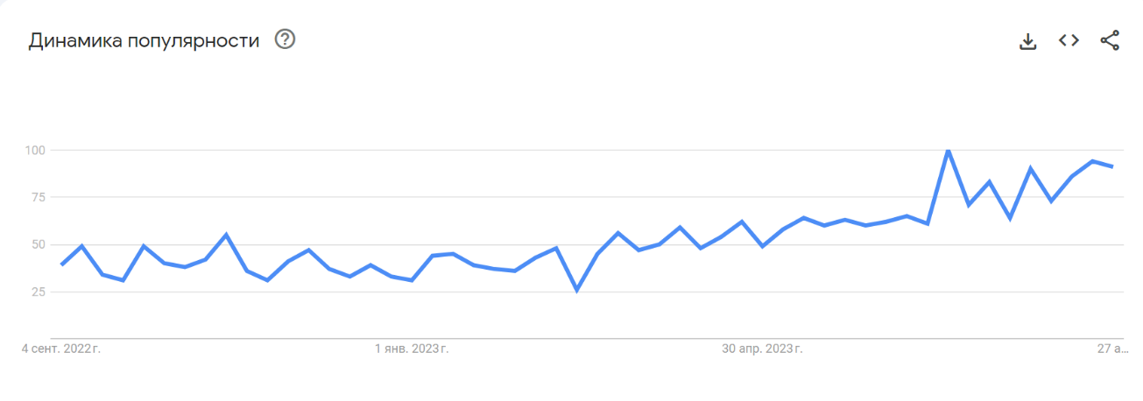

*Динаміка популярності запитів “оренда авто” в Україні за останній рік.*

Навіть в умовах воєнного стану попит на оренду авто стабільно зростає протягом року.

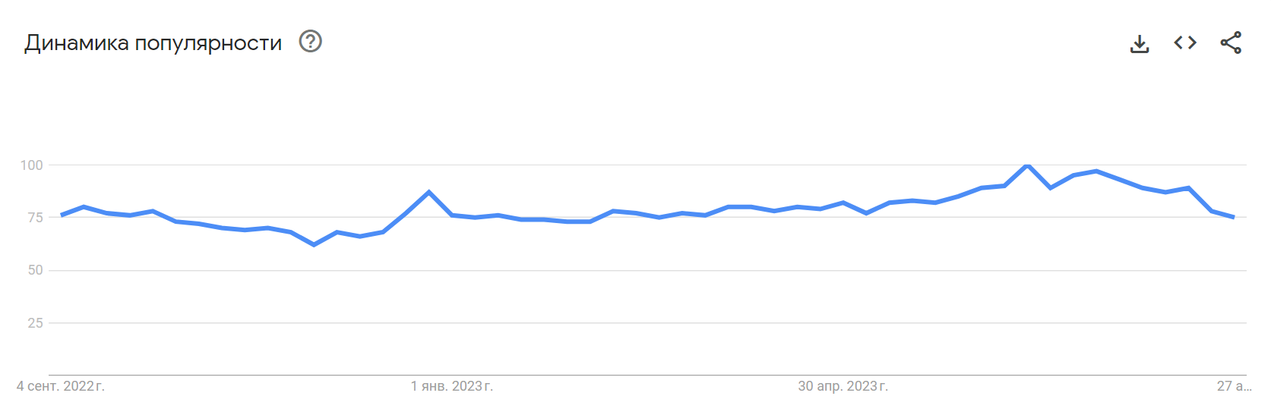

*Динаміка популярності запитів “car rental” по всьому світу за останній рік.*

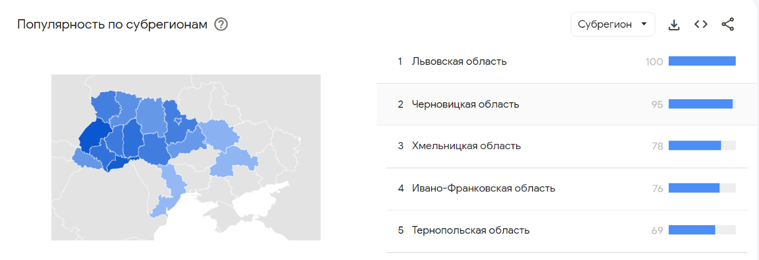

*Популярність запитів “оренда авто” по областям України за останній рік.*

Порівняння сильних та слабких сторін конкурентних ПЗ зі своїм

З точки зору керівника проєкту:

|  |  |  |  |  |  |  |
| --- | --- | --- | --- | --- | --- | --- |
|  | **RentAuto** | **rental.ua** | **7cars** | **narscars** | **Getmancar** | **Sixt** |
| **Сайт** | - | + | + | + | + | + |
| **Додаток** | + | - | - | - | + | + |
| **Зручний дизайн** | + | + | - | + | + | + |
| **Прокат по Україні** | + | + | + | + | +-  Київ, Дніпро | + |
| **Прокат в інших країнах** | - | +-  тільки Польща (Варшава) | - | - | + | + |
| **Розподіл авто за класами** | + | + | + | + | + | - |
| **Каршерінг** | - | - | - | - | + | +-  не в Україні |
| **Ціна оренди за добу** | 17$ – 110$ | 23$ –113$ | 15$ – 600$ | 19$ – 385$ | 27$ – 59$ | 24$ – 205$ |

З точки зору програміста:

|  |  |  |  |  |  |  |
| --- | --- | --- | --- | --- | --- | --- |
|  | **RentAuto** | **rental.ua** | **7cars** | **narscars** | **Getmancar** | **Sixt** |
| **Мови програмування та технології** | Java, Swift | HTML, CSS, JS, Cloudflare DNS, SPF, CrUX Daraset | HTML. CSS, JS, Google Analytics, Yoast Plugins, CrUX Dataset, AutoRental Schema, JS libraries, SSL certificates | HTML, CSS, JS, CrUX Dataset, Viewport Meta, Cloudflare, CDN JS. Visa, MasterCard, SPF. Cloudflare SSL | Java, Swift | C#, Swift |
| **Відкритий вихідний код** | **+** | **+** | **-** | **+** | **+** | **-** |

З точки зору власника (інвестора):

* Високий попит:

Оренда автомобілів є популярною послугою, особливо в туристичних регіонах та мегаполісах. Інвестування в ПЗ для цього ринку може бути прибутковим завдяки стабільному попиту.

* Розширення аудиторії:

Інвестори можуть бачити в ПЗ можливість залучити більше клієнтів, включаючи тих, хто шукає зручні платформи для оренди авто.

* Стійкий потік доходу
* Потенціал для розвитку:

Якщо ПЗ для оренди авто успішно встановлюється на одному ринку, воно може бути легко масштабовано на інші регіони або країни.

* 1. **Цільова аудиторія**

Автомобілісти, які потребують доступу до автомобілів для таких цілей як подорожі, робота та розваги.

* 1. **Визначення потреб майбутніх користувачів**

Для продукту з оренди авто можуть виникнути специфічні потреби користувачів. Ось кілька можливих потреб:

* Простота та швидкість бронювання
* Перегляд детальних характеристик авто перед орендою
* Можливість вибору мови інтерфейсу та зміни тем оформлення для комфортного використання.
* Персоналізований профіль:

Можливість користувачів створювати та управляти персоналізованим профілем, де можна зберігати улюблені автомобілі, історію бронювань тощо.

* Можливість взаємодії з менеджером через дзвінок або повідомлення для уточнення деталей, яка додає особистий підхід та довіру до оренди.
* Відсутність оплати в додатку

Можливість користувачів оплатити послугу повністю або частково безпосередньо перед поїздкою, а не завчасно. Тим самим користувач не буде мати хвилювань за втрату власних грошей.

1. **Вимоги до програми**
   1. **Вимоги до програми в цілому**

* Безпека: захист особистих даних користувачів, захист від несанкціонованого доступу.
* Продуктивність: висока швидкість завантаження та відгуку додатку.
* Надійність: забезпечення стабільної роботи додатку навіть при великому навантаженні.
* Інтерфейс: інтуїтивний та зручний інтерфейс для користувачів будь-якого рівня.
* Масштабованість: здатність системи масштабуватися для обробки зростаючої кількості користувачів та даних.
* Сумісність: підтримка різних платформ та браузерів.
  1. **Вимоги до структури та функціонування програми**
* Макет мобільного додатку

На макеті нижче зображені головна сторінка (Rent), яка буде запускатися разом із запуском програми, та сторінка з вибором категорії автомобілів (Cars).

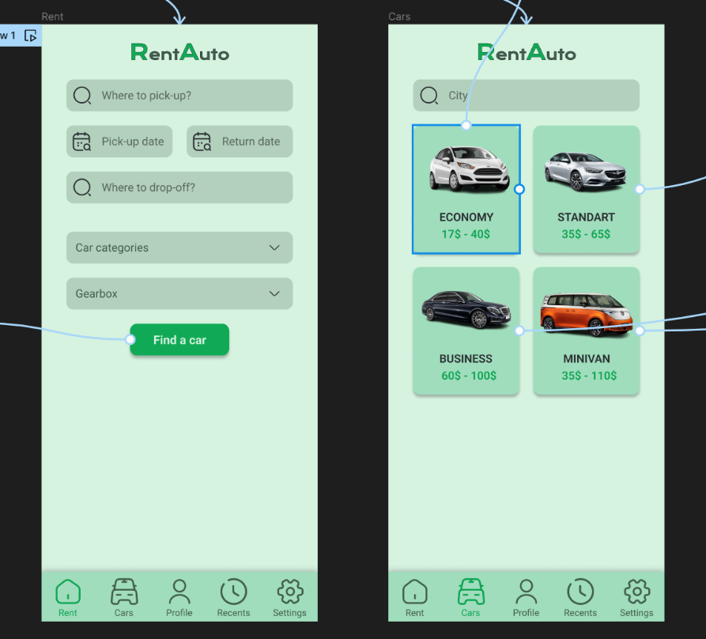

Для того, щоб зрозуміти основні зв’язки між сторінками та їх об’єктами, на рисунку нижче показана їх взаємодія.

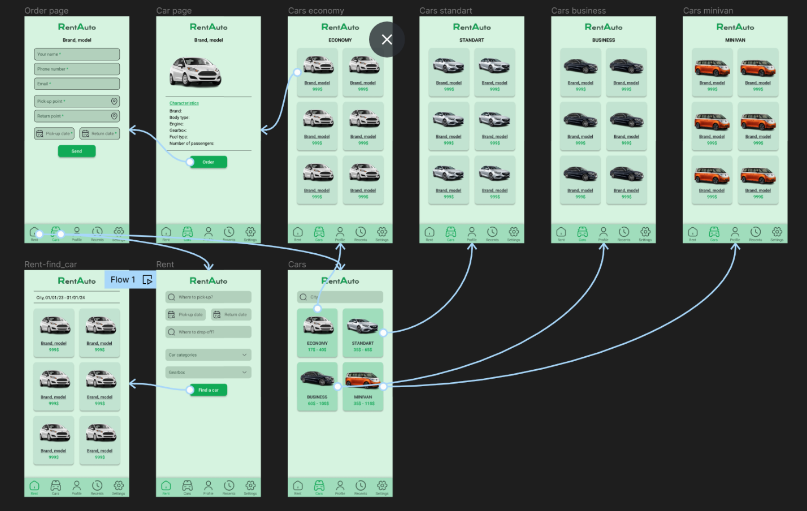

* Алгоритм роботи програми «з точки зору користувача»

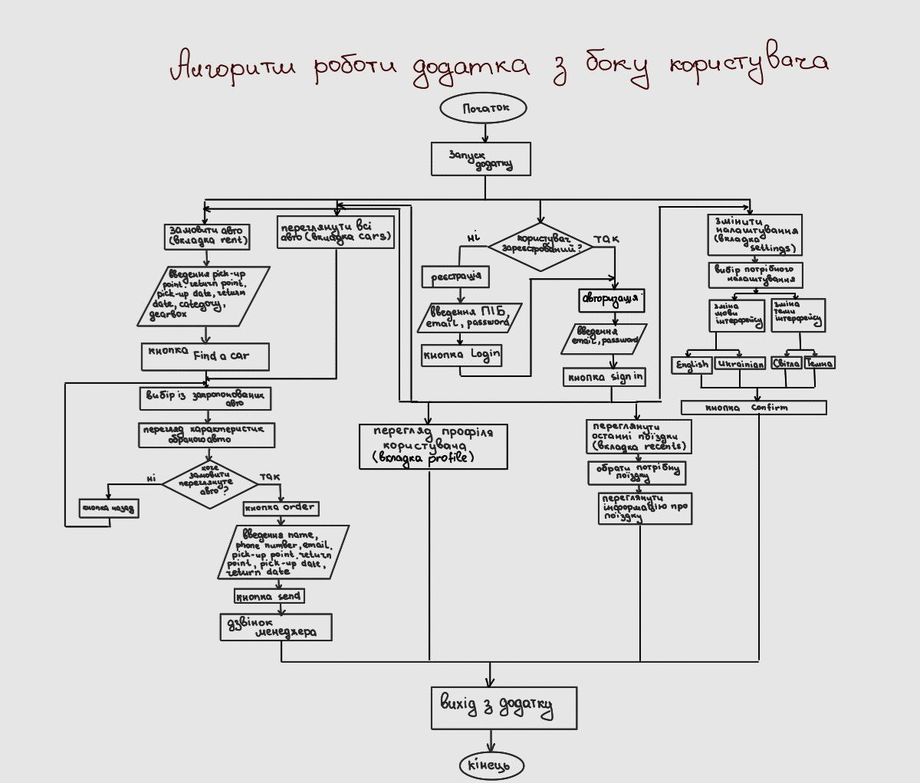

* Алгоритм роботи програми з точки зору внутрішніх процесів ПЗ

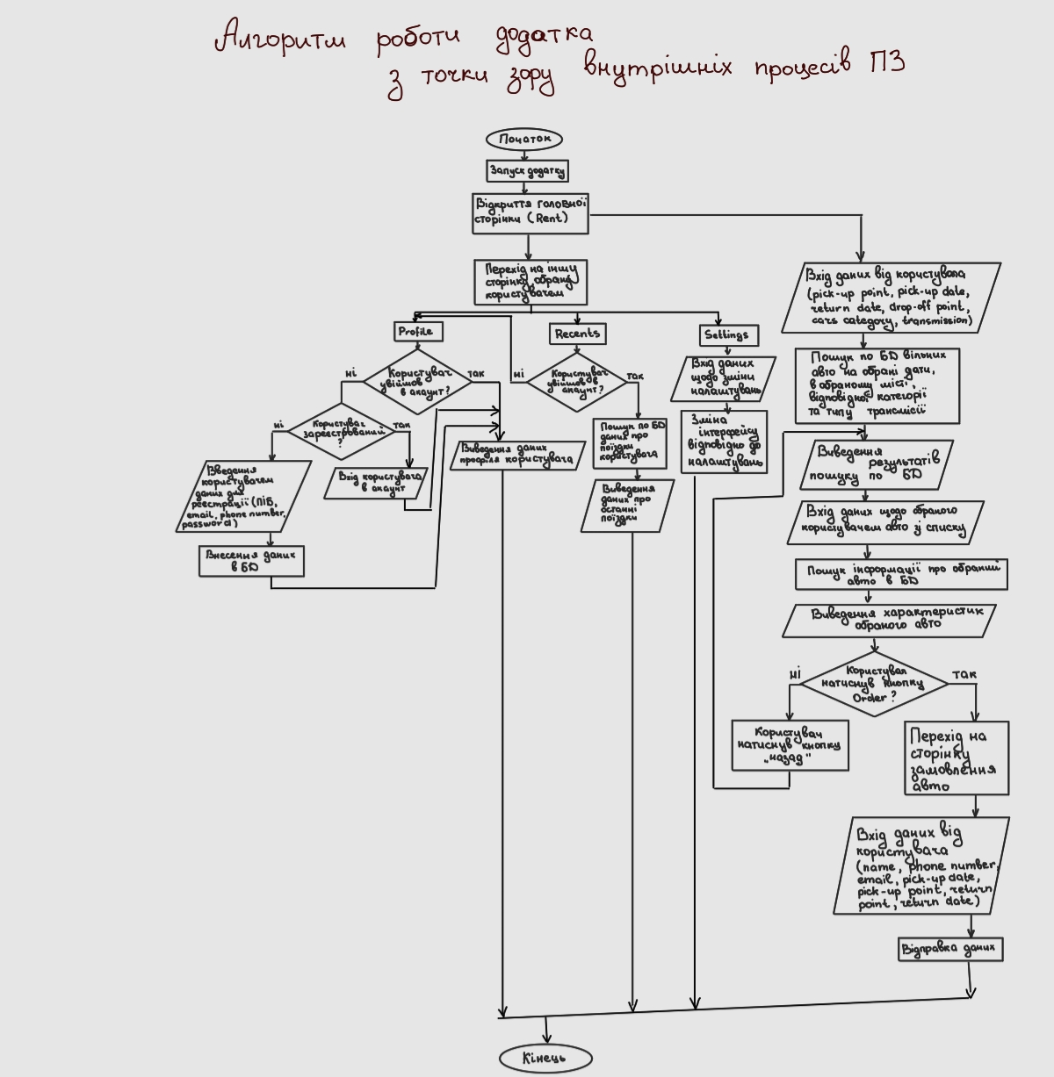

* Концептуальна модель програми

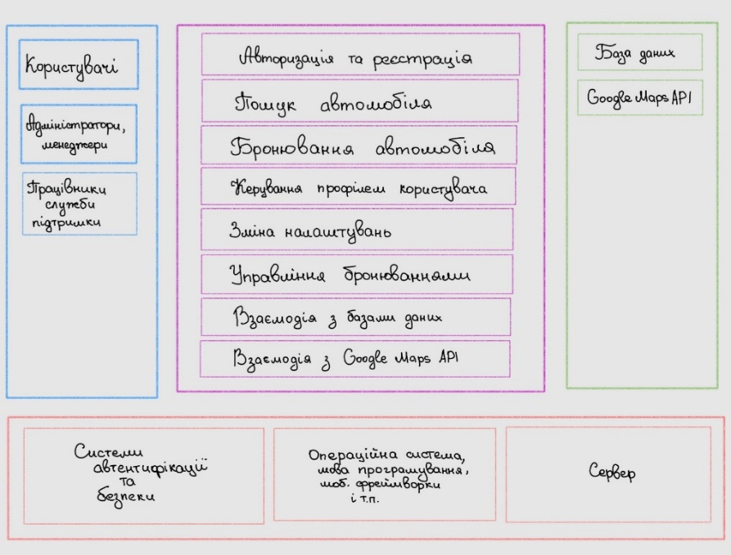

* Діаграма варіантів використання

У незареєстрованого користувача є такі сценарії: реєстрація, авторизація, перегляд списку наявних авто та інформації про них і оренда автомобіля; в той час як зареєстрований користувач має до цих всіх сценаріїв ще перегляд інформації про минулі поїздки та перегляд профіля користувача.

Працівник служби підтримки може адмініструвати інформацію про користувача та його поїздки, в той час як менеджер може робити до цього ще й адмініструвати інформацію про автомобілі.

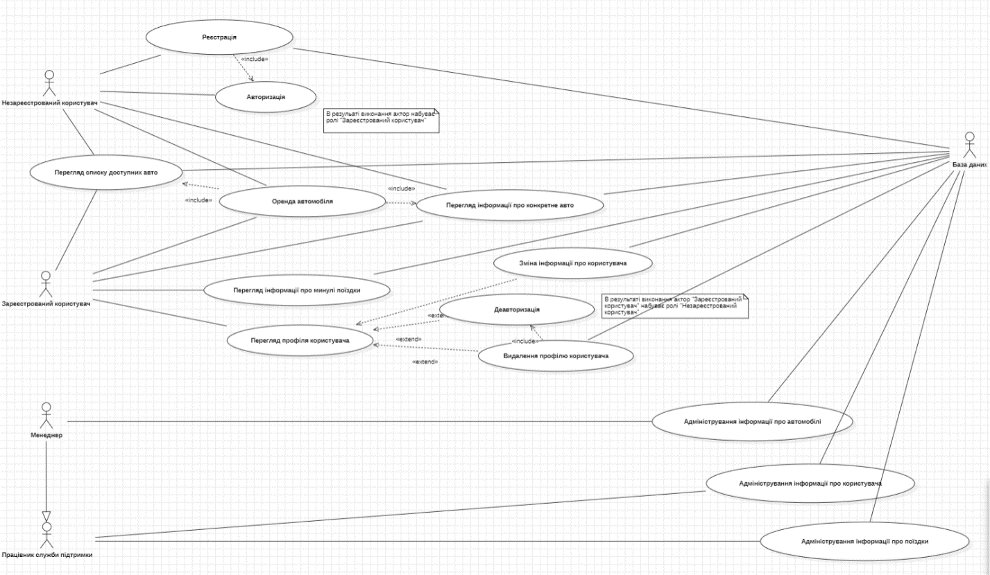

* Діаграма класів:

Ця діаграма містить класи Car, User, Order, CarCategory, Manager, які взаємодіють з Database, яка в той час асоціює відношенням агрегації з Server.

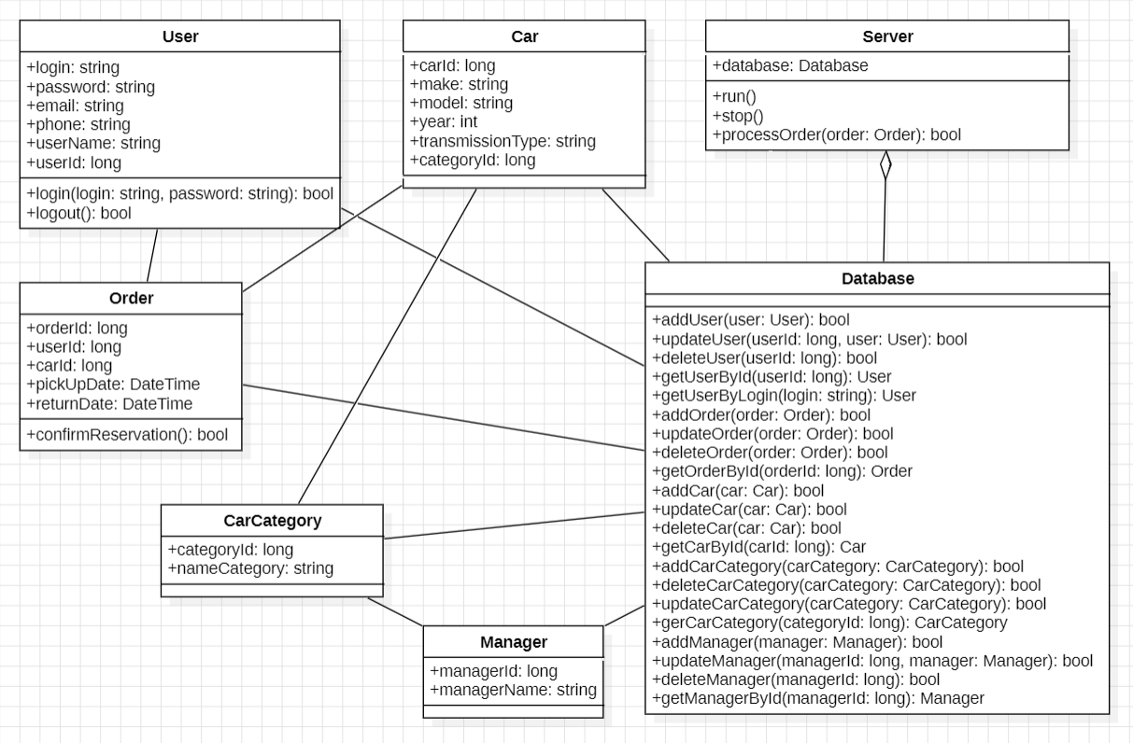

* Діаграма об’єктів:

Дана діаграма об’єктів включає в себе екземпляри класів, наведених в діаграмі класів. Вона відображає гіпотетичний сценарій з одним користувачем, автомобілем, менеджером та замовленням.

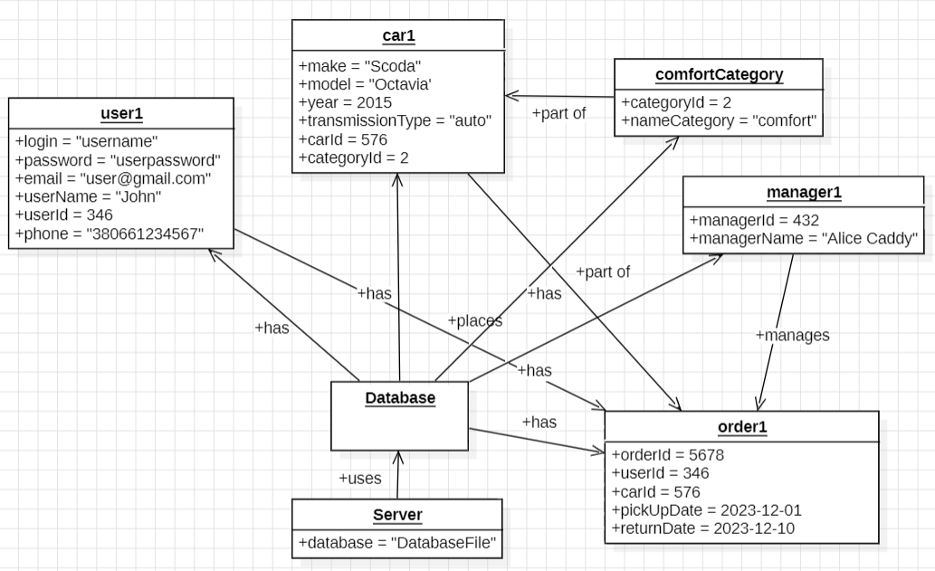

* Діаграма кооперації:

Дана діаграма описує сценарій автентифікації та оренди автомобіля користувачем.

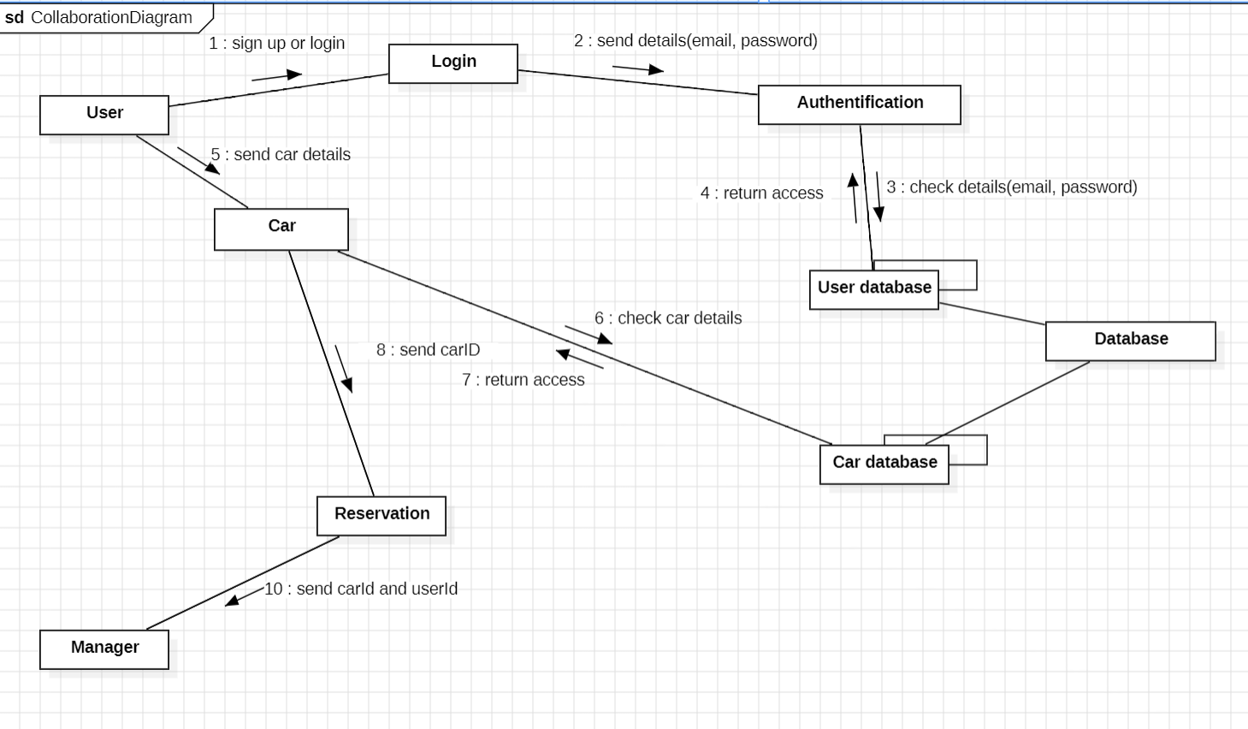

* Діаграма послідовності:

Ця діаграма послідовностей відображає взаємодію між компонентами системи оренди автомобілів при спробі користувача зробити бронювання. Такі основні етапи цього процесу:

* Користувач запускає додаток
* Перевірка статусу входу
* Запит доступних автомобілів
* Показ доступних автомобілів
* Вибір автомобіля
* Підтвердження бронювання
* Розміщення замовлення
* Збереження в базі даних
* Повідомлення менеджера
* Контакт менеджера з користувачем
* Асоціація автомобіля з замовленням:

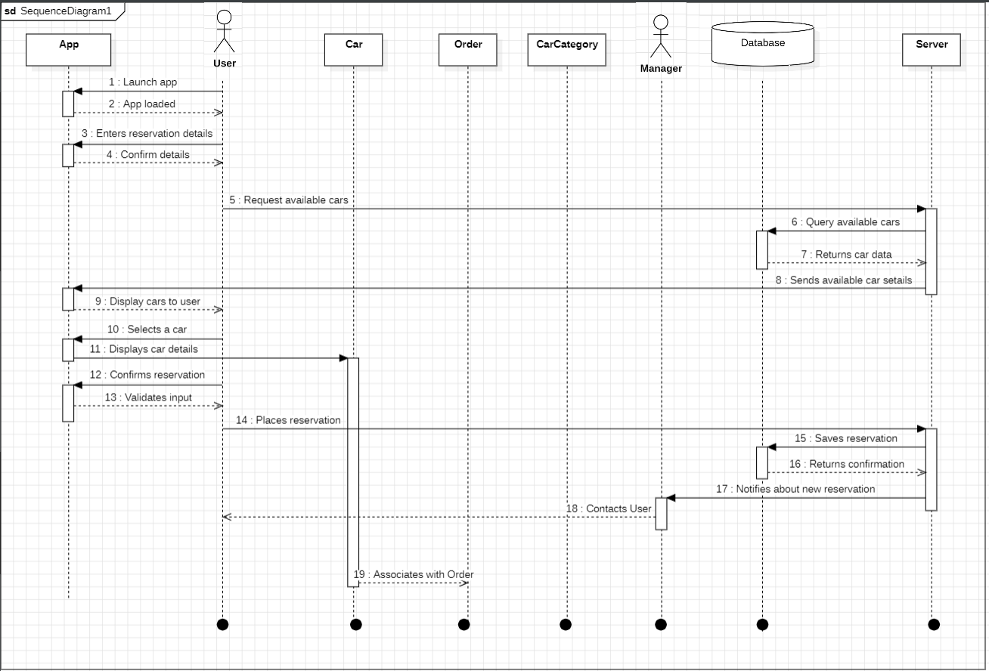

* Діаграма станів:

Основні аспекти, які можуть бути відображені на діаграмі станів, включають:

* Стани Користувача:
  + Незареєстрований Користувач: Початковий стан, коли користувач не увійшов у свій аккаунт.
  + Зареєстрований Користувач: Стан, коли користувач успішно увійшов у свій аккаунт.
* Стани Процесу Оренди:
  + Вибір Параметрів Оренди: Користувач вводить параметри для пошуку доступних автомобілів.
  + Оформлення Замовлення: Користувач вибирає конкретний автомобіль та вводить свої дані для замовлення.
  + Очікування Дзвінка Менеджера: Стан, в якому система чекає, щоб менеджер здійснив дзвінок користувачеві для уточнення деталей.
* Стани Системи:
  + Активна Робота: Система працює та обробляє запити користувачів.
  + Зупинена: Система може зупинятися у випадку технічних проблем або планового технічного обслуговування.

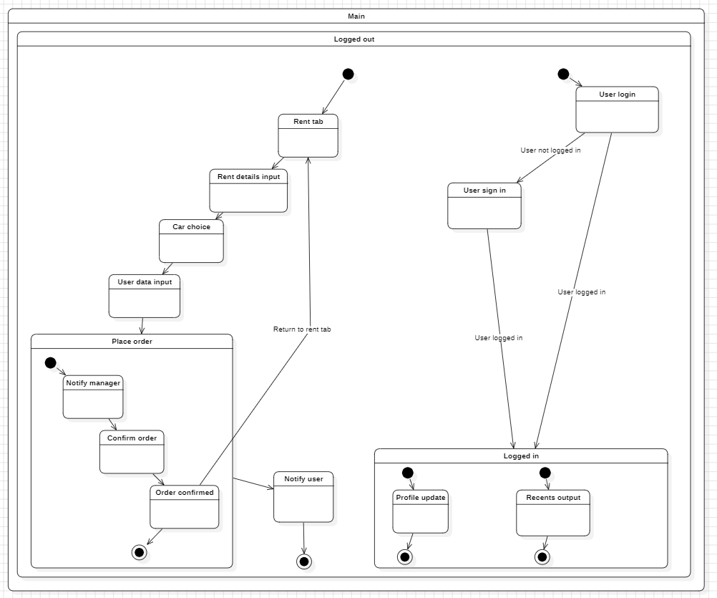

* Діаграма діяльності:

Ця діаграма діяльності відображає послідовність дій, які відбуваються при реалізації процесу оренди автомобіля в системі. Ключові кроки цього процесу:

* Запуск додатку.
* Перевірка статусу входу. Якщо користувач вже ввійшов в систему, виконується перевірка статусу входу. Якщо користувач ще не ввійшов в систему, відбувається процес входу.
* Перегляд доступних автомобілів.
* Вибір автомобіля.
* Підтвердження бронювання.
* Обробка бронювання сервером.
* Повідомлення менеджера. Менеджер отримує повідомлення про нове бронювання.
* Зв'язок менеджера з користувачем.
* Підтвердження бронювання.
* Асоціація автомобіля з замовленням.

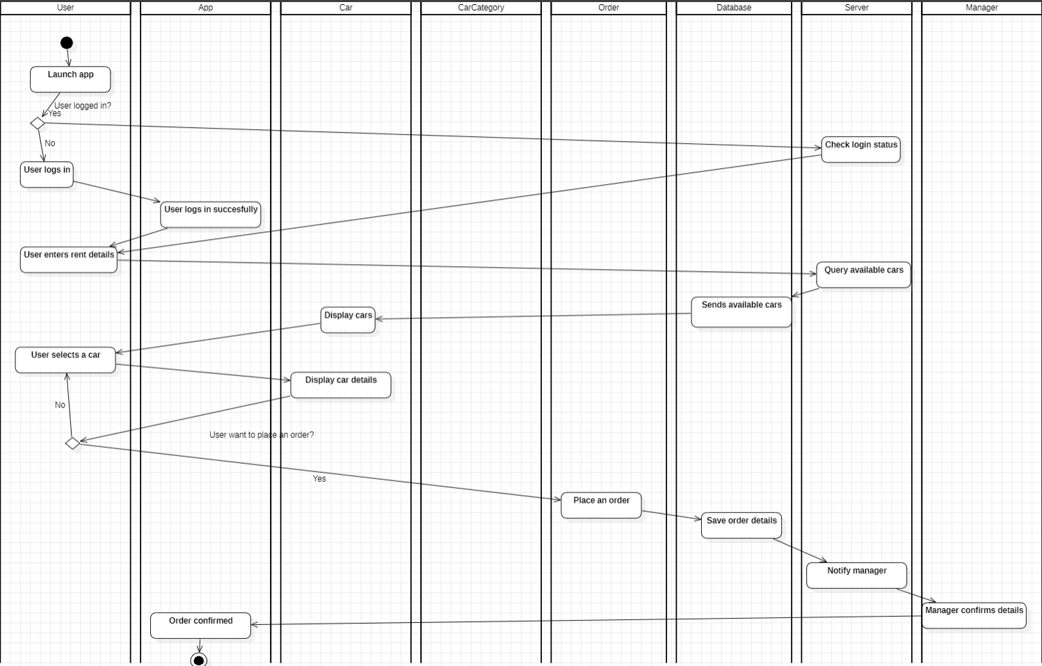

* Діаграма компонентів

Ця діаграма надає огляд структури системи та ролі кожного компонента в процесі оренди автомобілів. Коротко про кожен компонент:

* User: представляє користувача системи, який має можливість взаємодіяти з додатком для оренди автомобілів.
* Car: компонент, що відповідає за представлення та обробку інформації про автомобілі в системі.
* Order: компонент, який відповідає за представлення та обробку інформації про замовлення користувача. Має метод для підтвердження бронювання.
* CarCategory: компонент, який відповідає за представлення та обробку інформації про категорії автомобілів.
* Manager: компонент, який представляє менеджера системи. Має можливість отримувати повідомлення про нові замовлення.
* Database: компонент, який відповідає за зберігання та управління даними системи. Включає дані про користувачів, автомобілі, замовлення та іншу інформацію.
* Server: компонент, який обробляє запити від користувачів, взаємодіє з базою даних та забезпечує взаємодію між іншими компонентами.

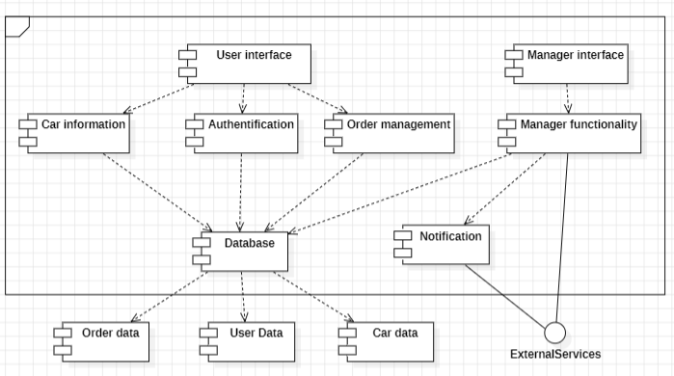

* Діаграма розгортання:

Вона включає такі елементи:

* Апаратні вузли:
  + Мобільний пристрій (Mobile Device): представляє різні пристрої, на яких може бути встановлено додаток для оренди автомобілів.
  + Сервер (Server): апаратний вузол, на якому розгорнутий серверний додаток. Відповідає за обробку запитів, взаємодію з базою даних та координацію роботи інших компонентів.
  + База даних (Database Server): апаратний вузол, на якому розташована база даних. Відповідає за зберігання та управління даними системи.
* Артефакти:
  + Мобільний додаток (Mobile app): представляє програмний продукт або додаток, який використовується користувачами для взаємодії з системою.
  + База даних (Database): представляє сховище даних для системи. Містить інформацію про користувачів, автомобілі, замовлення та інші дані.
  + Серверний додаток (Application Server): представляє серверний компонент системи, який обробляє запити від клієнтів, взаємодіє з базою даних та координує роботу інших компонентів.

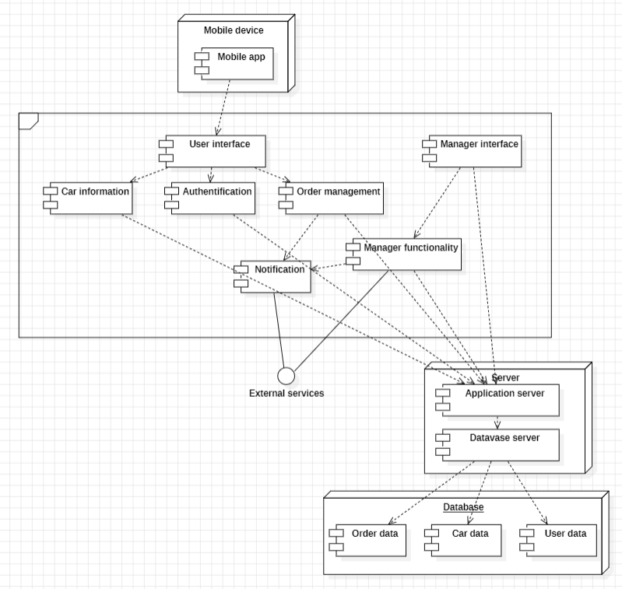

**Висновок:**

Представлене технічне завдання визначає основні функціональні та технічні вимоги до розробки мобільного додатку для управління орендою автомобілів. Додаток передбачає зручний інтерфейс для користувачів, який дозволяє їм швидко та ефективно знаходити та бронювати автомобілі за вказаними параметрами.

Основні функції додатку включають можливість вибору параметрів для оренди, перегляд доступних автомобілів, оформлення замовлення та уточнення даних про останні поїздки. Система повинна підтримувати реєстрацію та авторизацію користувачів, а також зберігання необхідних даних у базі даних. Для забезпечення зручного використання, додаток пропонує можливість зміни теми та мови інтерфейсу. Важливим етапом є взаємодія з користувачем через дзвінок від менеджера, що дозволяє уточнити деталі та забезпечити більш особистий сервіс. Враховуючи вищезазначені вимоги, можна визначити, що розробка додатку має спростити процес пошуку, бронювання та оренди автомобілів, забезпечуючи зручність і задоволення потреб користувачів. Такий додаток має потенціал стати важливим інструментом для клієнтів, які шукають надійний та ефективний спосіб оренди автотранспорту.